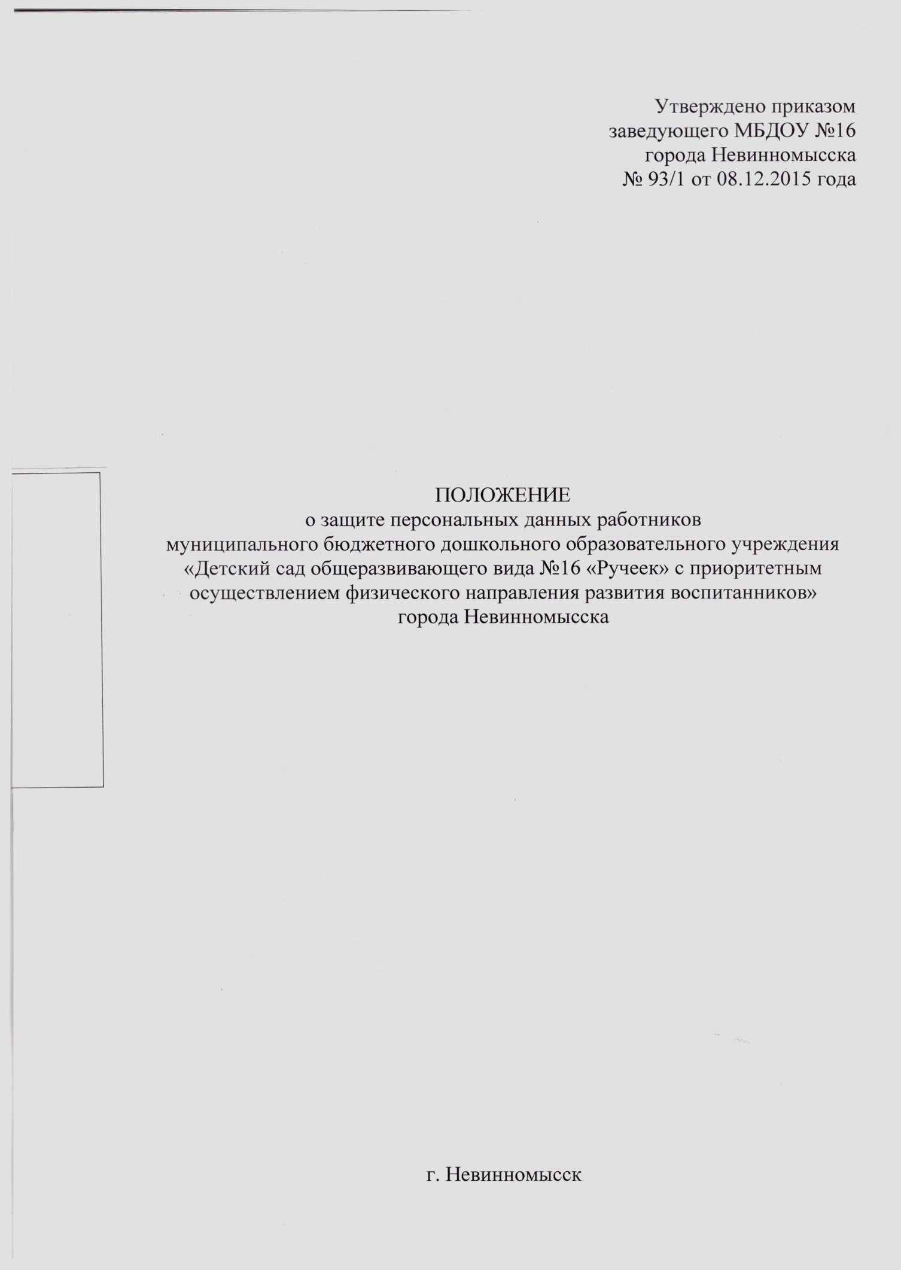

1. Общие положения
- Настоящее Положение устанавливает порядок получения, учета, обработки, накопления и хранения документов, содержащих сведения, отнесенные к персональным данным работников муниципального бюджетного дошкольного образовательного учреждения «Детский сад общеразвивающего вида №16 «Ручеек» с приоритетным осуществлением физического направления развития воспитанников» города Невинномысска (далее – МБДОУ). Под работниками подразумеваются лица, заключившие трудовой договор с Учреждением.
- Цель настоящего Положения - защита персональных данных работников Учреждения от несанкционированного доступа и разглашения. Персональные данные всегда являются конфиденциальной, строго охраняемой информацией.
- Основанием для разработки настоящего Положения являются Конституция РФ, Трудовой кодекс РФ Федеральный закон «О персональных данных» и другие действующие нормативно-правовые акты РФ.
- Все работники МБДОУ должны быть ознакомлены под расписку с данным Положением и изменениями к нему.

2. Понятие, категории персональных данных
- Под персональными данными работников МБДОУ понимается информация, необходимая работодателю в связи с трудовыми отношениями и касающаяся конкретного работника, а также сведения о фактах, событиях и обстоятельствах жизни работника, позволяющие идентифицировать его личность.
- Категории персональных данных:
- Фамилия, имя, отчество;
- Год рождения, месяц рождения;
- Место рождения, адрес;
- Семейное положение;
- Образование;
- Профессия;
- Национальная принадлежность;
- Состояние здоровья;
- Данные документов: паспорта РФ, военного билета, свидетельства о рождении, о заключении брака/расторжении брака, ИНН, СНИЛС, сведения о заработной плате, сведения о социальных льготах, сведения о наличии судимостей, сведения о составе семьи, сведения о трудовом и общем стаже;
-дела, содержащие материалы по повышению квалификации и переподготовке сотрудников, их аттестации, служебным расследованиям; - копии отчетов, направляемые в органы статистики;
- копии документов об образовании;
-результаты медицинского обследования на предмет годности к осуществлению трудовых обязанностей;
- фотографии и иные сведения, относящиеся к персональным данным работника;
- -рекомендации, характеристики и т.п.
2.3. Данные документы являются конфиденциальными. Режим конфиденциальности персональных данных снимается в случаях обезличивания или по истечении срока хранения, если иное не определено законом.
3. Обязанности работодателя.
3.1. В целях обеспечения прав и свобод человека и гражданина работодатель и его представители при обработке персональных данных работника обязаны соблюдать следующие общие требования:
3.1.1. Обработка персональных данных работника может осуществляться исключительно в целях обеспечения соблюдения законов и иных нормативных правовых актов, содействия работникам в трудоустройстве, обучении и продвижении по службе, обеспечения личной безопасности работников, контроля количества и качества выполняемой работы и обеспечения сохранности имущества.
3.1.2. При определении объема и содержания, обрабатываемых персональных данных работника работодатель должен руководствоваться Конституцией Российской Федерации, Трудовым кодексом РФ, Федеральным законом «О персональных данных» и иными федеральными законами.
- Все персональные данные работника следует получать у него самого. Если персональные данные работника, возможно, получить только у третьей стороны, то работник должен быть уведомлен об этом заранее и от него должно быть получено письменное согласие. Работодатель должен сообщить работнику о целях, предполагаемых источниках и способах получения персональных данных, а также о характере подлежащих получению персональных данных и последствиях отказа работника дать письменное согласие на их получение.
- Работодатель не имеет права получать и обрабатывать персональные данные работника о его политических, религиозных и иных убеждениях и частной жизни. В случаях, непосредственно связанных с вопросами трудовых отношений, в соответствии со ст. 24 Конституции Российской Федерации работодатель вправе получать и обрабатывать данные о частной жизни работника только с его письменного согласия.
- Работодатель не имеет права получать и обрабатывать персональные данные работника о его членстве в общественных объединениях или его профсоюзной деятельности, за исключением случаев, предусмотренных федеральным законом.
- При принятии решений, затрагивающих интересы работника, работодатель не имеет права основываться на персональных данных работника, полученных исключительно в результате их автоматизированной обработки или электронного получения.
3.1.7.Защита персональных данных работника от неправомерного их использования или утраты должна быть обеспечена работодателем за счет его средств, в порядке, установленном федеральным законодательством.
- Работники и их представители должны быть ознакомлены под расписку с документами Учреждения, устанавливающими порядок обработки персональных данных работников, а также об их правах и обязанностях в этой области.
- Работники не должны отказываться от своих прав на сохранение и защиту тайны.
4. Обязанности работника.
Работник обязан:
- Передавать работодателю или его представителю комплекс достоверных документированных персональных данных, перечень которых установлен Трудовым кодексом РФ.
- Своевременно в разумный срок, не превышающий 5 дней, сообщать работодателю об изменении своих персональных данных.

5. Права работника
Работник имеет право:
- На полную информацию о своих персональных данных и обработке этих данных.
- На свободный бесплатный доступ к своим персональным данным, включая право на получение копий любой записи, содержащей персональные данные сотрудника, за исключением случаев, предусмотренных законодательством РФ.
- Требовать об исключении или исправлении неверных или неполных персональных данных, а также данных, обработанных с нарушением требований, определенных трудовым законодательством. При отказе работодателя исключить или исправить персональные данные сотрудника он имеет право заявить в письменной форме работодателю о своем несогласии с соответствующим обоснованием такого несогласия. Персональные данные оценочного характера сотрудник имеет право дополнить заявлением, выражающим его собственную точку зрения.
- Требовать об извещении работодателем всех лиц, которым ранее были сообщены неверные или неполные персональные данные сотрудника, обо всех произведенных в них исключениях, исправлениях или дополнениях.
- Обжаловать в суд любые неправомерные действия или бездействие работодателя при обработке и защите его персональных данных.

6. Сбор, обработка и хранение персональных данных
- Обработка персональных данных работника - это получение, хранение, комбинирование, передача или любое другое использование персональных данных работника.
- Все персональные данные работника следует получать у него самого. Если персональные данные работника, возможно, получить только у третьей стороны, то работник должен быть уведомлен об этом заранее и от него должно быть получено письменное согласие.
- Работодатель должен сообщить работнику о целях, предполагаемых источниках и способах получения персональных данных, а также о характере подлежащих получению персональных данных и последствиях отказа работника дать письменное согласие на их получение.
- Работник предоставляет работодателю достоверные сведения о себе. Работодатель проверяет достоверность сведений, сверяя данные, предоставленные работником, с имеющимися у работника документами. Предоставление работником подложных документов или ложных сведений при поступлении на работу является основанием для расторжения трудового договора
- Личное дело работника оформляется после издания приказа о приеме на работу.
- Все документы личного дела подшиваются в обложку образца, установленного в Учреждении. На ней указываются фамилия, имя, отчество работника, номер личного дела.
- К каждому личному делу прилагаются фотографии работника.
- Все документы, поступающие в личное дело, располагаются в хронологическом порядке Листы документов, подшитых в личное дело, нумеруются.
- Личное дело ведется на протяжении всей трудовой деятельности работника. Изменения, вносимые в личное дело, должны быть подтверждены
соответствующими документами.

7. Передача персональных данных
7.1. При передаче персональных данных работника работодатель должен соблюдать следующие требования:
- не сообщать персональные данные работника третьей стороне без письменного согласия работника, за исключением случаев, когда это необходимо в целях предупреждения угрозы жизни и здоровью работника, а также в случаях, установленных федеральным законом;
- не сообщать персональные данные работника в коммерческих целях без его письменного согласия;
- предупредить лиц, получающих персональные данные работника, о том, что эти данные могут быть использованы лишь в целях, для которых они сообщены, и требовать от этих лиц подтверждения того, что это правило соблюдено. Лица, получающие персональные данные работника, обязаны соблюдать конфиденциальность. Данное положение не распространяется на обмен персональными данными работников в порядке, установленном федеральными законами;
- разрешать доступ к персональным данным работников только специально уполномоченным органам, при этом указанные органы должны иметь право получать только те персональные данные работника, которые необходимы для выполнения конкретных функций;
- не запрашивать информацию о состоянии здоровья работника, за исключением тех сведений, которые относятся к вопросу о возможности выполнения работником трудовой функции;
- передавать персональные данные работника представителям работников в порядке, установленном Трудовым кодексом РФ, и ограничивать эту информацию только теми персональными данными работника, которые необходимы для выполнения указанными представителями их функций.

8. Доступ к персональным данным сотрудника
8.1. Внутренний доступ (доступ внутри Учреждения). Право доступа к персональным данным сотрудника имеют:
- начальник управления образования администрации города;
- ведущий специалист управления образования (руководитель отдела кадров);
- руководители структурных подразделений по направлению деятельности (доступ к личным данным только сотрудников своего подразделения) по согласованию с начальником управления образования администрации города;
- при переводе из одного структурного подразделения в другое доступ к персональным данным сотрудника может иметь руководитель нового подразделения по согласованию с начальником управления образования администрации города;
- сотрудники бухгалтерии - к тем данным, которые необходимы для выполнения конкретных функций;
- сам работник, носитель данных.
- Внешний доступ.
К числу массовых потребителей персональных данных вне Учреждения можно отнести государственные и негосударственные функциональные структуры:
- налоговые инспекции;
- правоохранительные органы;
- органы статистики;
- страховые агентства;
- военкоматы;
- органы социального страхования;
- пенсионные фонды;
-подразделения муниципальных органов управления.
- Другие организации.
Сведения о работающем сотруднике или уже уволенном могут быть предоставлены другой организации только с письменного запроса на бланке Учреждения с приложением копии заявления работника.
- Родственники и члены семей.
Персональные данные сотрудника могут быть предоставлены родственникам или членам семей только с письменного разрешения самого сотрудника. В случае развода бывшая супруга (супруг) имеет право обратиться в организацию с письменным запросом о размере заработной платы сотрудника без его согласия (ТК РФ).

9. Защита персональных данных работников
- В целях обеспечения сохранности и конфиденциальности персональных данных работников Учреждения все операции по оформлению, формированию, ведению и хранению данной информации должны выполняться только сотрудниками отдела кадров, осуществляющими данную работу в соответствии со своими служебными обязанности зафиксированными в их должностных инструкциях.
- Ответы на письменные запросы других организаций и учреждений в пределах их компетенции и предоставленных полномочий даются в письменной форме на бланке Учреждения и в том объеме, который позволяет не разглашать излишний объем персональных сведений о работниках организации.
- Передача информации, содержащей сведения о персональных данных работников Учреждения, по телефону, факсу, электронной почте без письменного согласия работника запрещается.
- Личные дела и документы, содержащие персональные данные работников, хранятся в запирающихся шкафах (сейфах), обеспечивающих защиту от несанкционированного доступа.
- Персональные компьютеры, в которых содержатся персональные данные, должны быть защищены паролями доступа.

10. Ответственность за разглашение информации, связанной с персональными данными работника
10.1. Лица, виновные в нарушении норм, регулирующих получение, обработку и защиту персональных данных работника, несут дисциплинарную, административную, гражданско-правовую или уголовную ответственность в соответствии с действующим законодательством.

